**INSTITUTO DE ADMINISTRACION PÚBLICA DEL ESTADO DE CHIAPAS A.C.**

**PROGRAMA**

TECNOLOGIAS DE LA INFORMACION Y COMUNICACIÓN

**TEMA**

SISTEMAS DE INFORMACIÓN

**DOCENTE**

DR. MIGUEL ANGEL DOMINGUEZ GONZÁLEZ

**ALUMNOS:**

KARINA GONZÁLEZ SOTOMAYOR

ROLANDO RIVAS CONDE

JOSE ALBERTO PAZ MONTALVO

MERVIN FAUSTO GALVEZ RAMIREZ

CESAR IVÁN CÓRDOVA VERA

AGOSTO DEL 2015

**INDICE**

INTRODUCCIÓN 1

SISTEMAS DE INFORMACIÓN 2

SISTEMA DE INFORMACIÓN EMPRESARIAL 4

CONCLUSIÓN 10

REFERENCIAS 11

ANEXOS 12

**INTRODUCCIÓN**

Los sistemas de información dentro de una dependencia ya sea pública o privada nos ayudaran a conocer de manera detallada la manera en la que está estructurada una organización, esto con el fin de satisfacer cada área y que esta exprese el potencial de acuerdo a sus funciones

En todas las empresa están presentes estos SI Recordando que los SI son el medio por el cual los datos fluyen de una persona departamento hacia otros, también podemos decir que es un conjunto de componentes interrelacionados que recolectan, procesan, almacenan y distribuyen información para apoyar la toma de decisiones, la coordinación y el control, todo ello a través de sus tres dimensiones.

**SISTEMAS DE INFORMACIÓN**

Toda actuación administrativa se apoya en el uso de información, la cual sienta las bases para el proceso de toma de decisiones.

Los administradores y otras personas que toman decisiones deben tener información útil sobre los resultados del desempeño para así planear, apoyar y tomar medidas adecuadas. Aquí radica la importancia que los sistemas de información tienen para los administradores. La información también es la base de la función de control administrativo. Cualquier sistema de control de la comunicación debe brindar información exacta, en el momento oportuno y para las personas adecuadas, si el objetivo de estas es la ejecución eficaz de la tarea. El termino sistemas de información administrativa (S.I.A) se refiere al desarrollo y al uso de sistemas de información eficaces dentro de la organización, lo cual no se aplica solo a los niveles gerenciales, sino a todos los estratos y personas que componen su estructura. El S.I.A se refiere a la suma de todos los sistemas de información de la empresa. Un sistema es un conjunto de partes interdependientes que actúan en forma conjunta para llevar a cabo una función determinada, que forma un todo unitario y que tiene un objetivo específico.

Para Bocehino, un S.I.A son: "Los canales de flujo de transformación que retroalimentan datos de operaciones para análisis, decisiones administrativas y aplicaciones, para poder ejercer control, con el fin de que la organización alcance sus objetivos".

De manera personal un S.I.A es la combinación de equipos de comunicación y otros dispositivos diseñados para manejar datos. Un sistema de información administrativa totalmente automatizado recibe, procesa y almacena los datos; transfiere la información conforma la necesita; produce informes y copias según sea el requerimiento.

La administración empieza con la planeación del sistema del Organismo Público. Y el desempeño eficiente de las actividades de la empresa depende de ella. Planear es decidir de antemano lo que debe hacerse, cómo ha de hacerse, cuándo se hará y quién lo hará. La planeación tiende un puente entre el punto de donde nos encontramos y dónde queremos estar en el futuro. Todos los que trabajan efectúan alguna clase de planeación, pero la planeación gerencial es bien definida. Los gerentes planean la distribución de todos los recursos y el trabajo de las organizaciones; los no gerentes no planean la distribución de los recursos humanos, sino tan solo sus propias actividades.

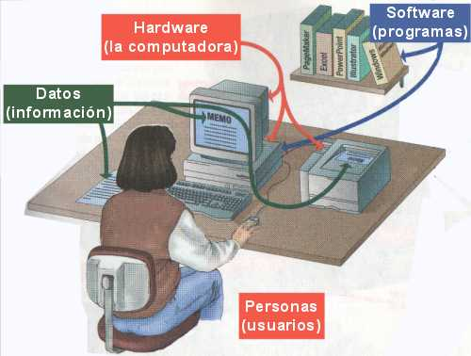

El uso de la tecnología en estos tiempos es muy importante porque ayuda al servidor público o privado a dar un mejor servicio al usuario.

**SISTEMA DE INFORMACIÓN EMPRESARIAL**

El sistema de información empresarial constituye el conjunto de recursos de la empresa que sirven como soporte para el proceso básico de captación, transformación y comunicación de la información.

Un sistema de información debe ser eficaz y eficiente. Es eficaz si facilita la información necesaria, y es eficiente si lo realiza con los menores recursos posibles.

Un SIE debe adaptarse a las necesidades concretas de cada organización y a su estructura organizativa. Cuando se piensa en una implantación nunca se parte de cero pues todas las empresas disponen de algún tipo de información, más o menos rudimentario, con distintos grados de calidad/fiabilidad y con niveles de accesibilidad mayores o menores, etc. Esa información debe contemplarse como parte del SIE.

FUNCIONES DE SIE.

Un sistema de información empresarial realiza tres actividades:

* Recibe datos de fuentes internas o externas.
* Actúa sobre los datos para procesarlos.
* Distribuye información procesada para el usuario.

Es muy importante la elección de un código eficaz de representación de la información. Uno de los problemas más importantes es la separación de la información útil de la que no lo es.

CONDICIONES PREVIAS

Para implantar con éxito un SIE se tiene que cumplir una serie de condiciones previas:

• Un SIE debe adaptarse a las necesidades concretas de cada organización y a su estructura organizativa.  
• Considerar que es una actividad integrada en el resto de actividades de la empresa.

• Implicación total de la Dirección de la empresa.

• Como toda actividad, necesita unos recursos mínimos.

• Nombramiento de un responsable o animador-coordinador.

• Clima favorable a la comunicación y al trabajo en equipo que permita compartir información y conocimiento entre los diferentes departamentos.

TIPOS

• E.R.P. (Enterprise Resource Planning ) es un sistema de información integral que incorpora los procesos operativos y de negocio de una empresa, por ejemplo: producción, ventas, compras, logística, contabilidad (de varios tipos), gestión de proyectos, inventarios y control de almacenes, pedidos, nóminas, etc. Este sistema actúa de forma que hace optimizar el desarrollo empresarial, participa en la reducción de tiempo y de los costes de los procesos así como hace incrementar el rendimiento de la empresa. Así mismo, su objetivo primordial es incrementar de forma radical la productividad de la organización y proporcionar a los clientes del negocio tiempo rápido de respuestas a sus problemas, junto con un alto nivel de manipulación de información y disminución de los costes totales de operación.

Hay tres características que distinguen a un ERP y eso es que son sistemas integrales, modulares y adaptables:

* **Integrales** Porque permiten controlar los diferentes procesos de la compañía entendiendo que todos los departamentos de una empresa se relacionan entre sí, es decir, que el resultado de un proceso es punto de inicio del siguiente. Por ejemplo, en una compañía, el que un cliente haga un pedido representa que se cree una orden de venta que desencadena el proceso de producción, de control de inventarios, de planeación de distribución del producto, cobranza, y por supuesto sus respectivos movimientos contables. Si la empresa no usa un ERP, necesitará tener varios programas que controlen todos los procesos mencionados, con la desventaja de que al no estar integrados, la información se duplica, crece el margen de contaminación en la información (sobre todo por errores de captura) y se crea un escenario favorable para malversaciones. Con un ERP, el operador simplemente captura el pedido y el sistema se encarga de todo lo demás, por lo que la información no se manipula y se encuentra protegida.
* **Modulares** Los ERP entienden que una empresa es un conjunto de departamentos que se encuentran interrelacionados por la información que comparten y que se genera a partir de sus procesos. Una ventaja de los ERP, tanto económica como técnicamente es que la funcionalidad se encuentra dividida en módulos, los cuales pueden instalarse de acuerdo con los requerimientos del cliente. Ejemplo: Ventas, Materiales, Finanzas, Control de Almacén, etc.
* **Adaptables** Los ERP están creados para adaptarse a la idiosincrasia de cada empresa. Esto se logra por medio de la configuración o parametrización de los procesos de acuerdo

• C.R.M. (Customer Relationship Management), significa de manera literal, la administración de la relación comercial con los clientes de una empresa. EL CRM es parte de una estrategia de negocio centrada en el Cliente, la parte más importante de una Empresa. Una parte fundamental de su idea es, precisamente, la de recopilar la mayor cantidad de información posible sobre los clientes, para poder dar valor a la oferta y distanciarse de sus competidores. La empresa debe trabajar para conocer las necesidades de los mismos y así poder adelantar una oferta y mejorar la calidad en la atención.

“CRM es software específico que permite a una Empresa medir y controlar los contactos con sus Clientes”

Un sistema CRM permite almacenar información de todos y cada uno de los contactos con nuestros Clientes y con su entorno. Es un gran repositorio que nos abastece con los detalles de nuestros clientes, así como también con consejos o pautas sobre futuros contactos con los mismos.

Hoy existen muchos sistemas que automatizan el control de la relación con el cliente, y permiten mantener todas las herramientas comerciales a disposición del operador, que no necesariamente deberá ser un telemarketer (persona que opera los sistemas de este tipo), aunque esta persona es quién más contacto tiene con sistemas de este tipo. Los sistemas CRM no siempre están relacionados con el telemarketing, en cambio el telemarketing indefectiblemente está relacionado con los sistemas CRM, a modo de ejemplo podemos ver el avance de nuevas tecnologías donde el Bluetooth puede tener una relación directa con un teléfono móvil de un cliente y facilitar el proceso de venta dentro de una radio sin acudir a ningún operador, de la misma forma acceden la plataforma de los mensajes de textos a telefónos móviles, etc

• S.C.M. (Supply Chain Management) son los procesos empresariales en torno a la logística y servicio al cliente: compras, aprovisionamiento, producción, almacenamiento, preparación, distribución y postventa.

La Gestión de la Cadena de Suministro (SCM) contribuye a la coordinación y optimización de procesos empresariales y transacciones comerciales tanto en el seno de una misma compañía como entre distintas empresas. Al tener una visión más amplia del funcionamiento de su negocio, podrá mejorar la asignación de recursos y mejorar el servicio al cliente.

Utilizar la solución de Cadena de Suministros le traerá beneficios tales como:

* Mejora en la precisión de sus pronósticos
* Mejora en la utilización de sus activos
* Incremento en ventas
* Mejora su nivel de servicio a clientes
* Reducción en costos de materia prima e inventarios
* Reducción en costos logísticos y de transporte
* Mejora en sus capacidades de planeación colaborativa
* Mejora en la visibilidad de las operaciones logísticas

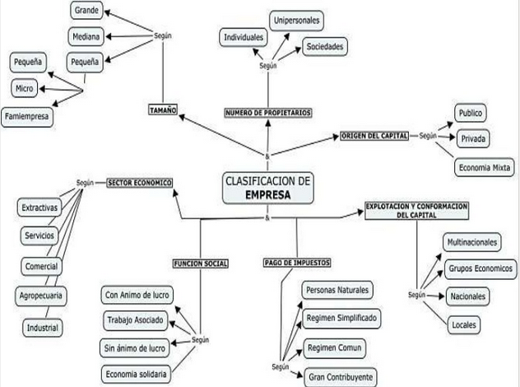

**CONCLUSION**

Los sistemas de información traen grandes beneficios como son el acceso rápido a la información y por ende mejora en la atención a los usuarios, genera mayor motivación en los mandos medios para anticipar los requerimientos de las áreas, genera informes e indicadores que permiten corregir las faltas difíciles de detectar y controlar con un sistema manual, tenemos mayor posibilidad de planear y generar proyectos institucionales soportados en sistemas de información que presentan elementos claros y sustentados y evita la pérdida de tiempo recopilando información que ya está almacenada en bases de datos que se pueden compartir.

Como por ejemplo el sistema de información organizacional en el ayuntamiento municipal de Tapachula se compone como podemos observar en el diagrama de abajo, y cada dependencia tiene su propio sistema el conjunto de estos sistemas nos darán el correcto funcionamiento de un ayuntamiento.

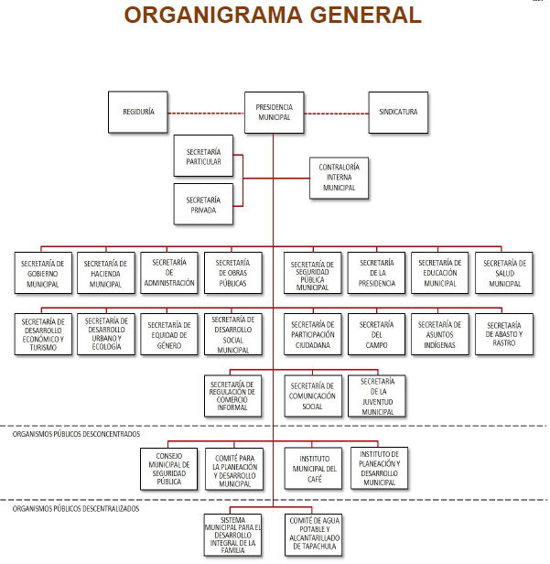

# **REFERENCIAS**

* *http://administracionelectronica.gob.* (s.f.). Obtenido de http://administracionelectronica.gob: http://administracionelectronica.gob.es/pae_Home/pae_Estrategias/Racionaliza_y_Comparte/sistemas_informacion_transversales/SIA.html#.VdJKmvl_Oko
* *http://izamorar.com.* (s.f.). Obtenido de http://izamorar.com: http://izamorar.com/definicion-de-un-sistema-de-informacion-empresarial/
* *http://www.eumed.net.* (s.f.). Obtenido de http://www.eumed.net: http://www.eumed.net/ce/2009b/mac2.htm

**ANEXOS**

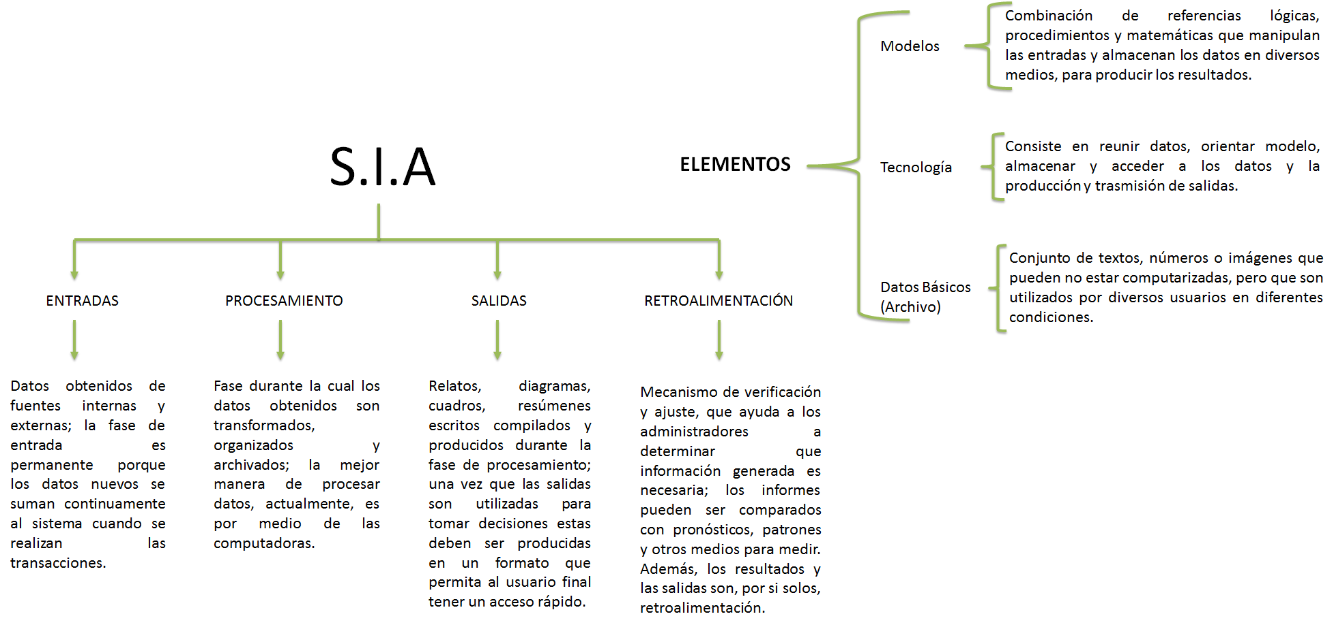

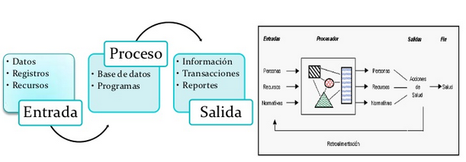

Este procedimiento es el más usado en los organismos públicos y privados

